# 1.类名注释

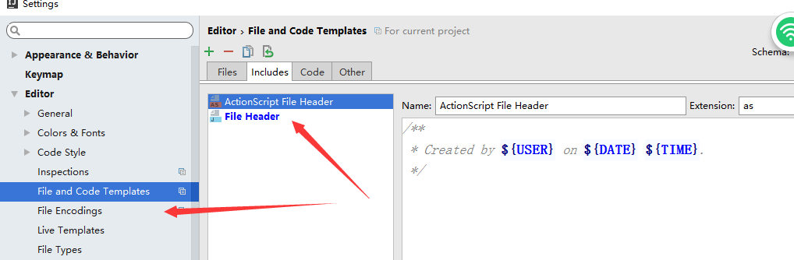

/**

* @Description

* @Author ${USER}.

* @Date ${DATE} ${TIME}.

*/

# 2.方法注释

 1、点击File--》Setting--》Live Template，点击右侧的+号，选择Template Group

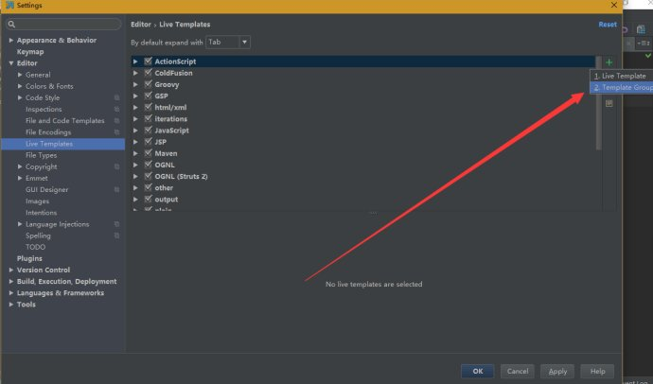

        2、输入MyGroup（你也可以输入其他自定义的名称），然后点击OK。

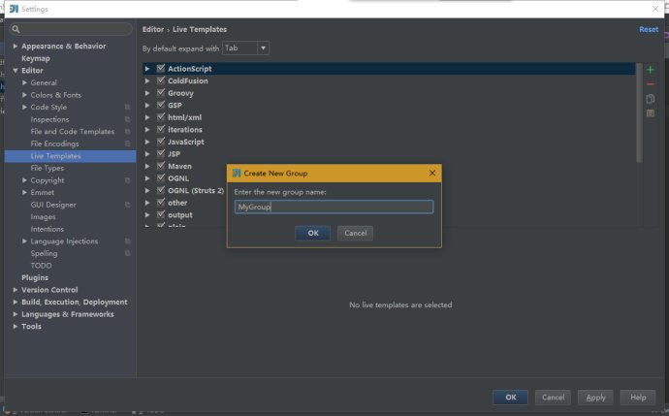

        3、选中MyGroup之后，再次点击右侧的+号，选择Live Template

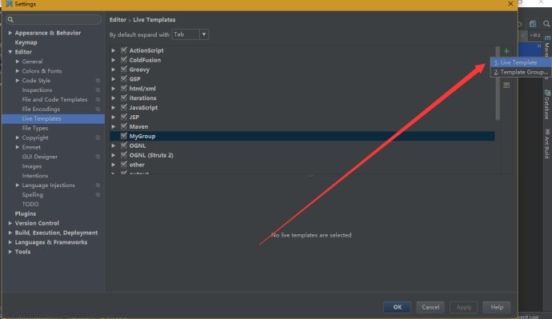

/**

* @Description

* @Author $user$.

* @Date $date$ $time$.

*/

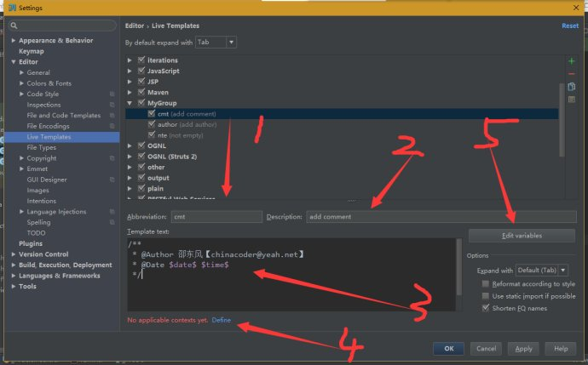

        4、点击第四步的Define，选择EveryWhere

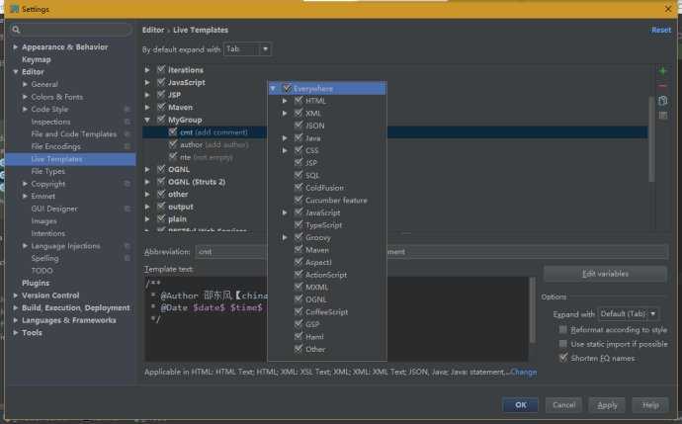

        5、点击右边的Edit variables

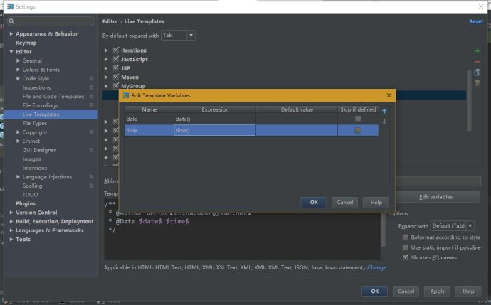

       6、点击OK，Apply，退出，大功告成。页面任意地方输入cmt，然后点击回车，进行体验吧

# 3.代码提示

1. 首先我们点击左上角的File（文件）——》Setting（设置），打开全局设置。

[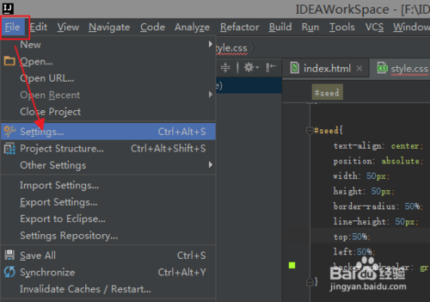](http://jingyan.baidu.com/album/36d6ed1f62e9821bcf4883af.html?picindex=2)

1. 我们在左侧菜单选择KeyMap，然后按照图中的路径，找到Basic和Cyclic Expand Word两个快捷键设置。

[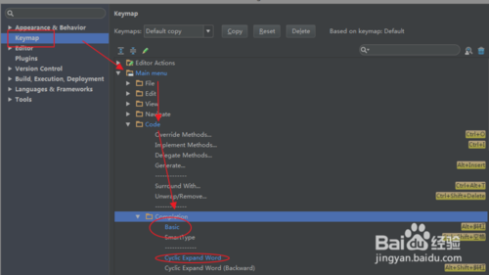](http://jingyan.baidu.com/album/36d6ed1f62e9821bcf4883af.html?picindex=3)

1. 在Cyclic Expand Word上点击右键，移除原本的快捷键（AIT+/）。

[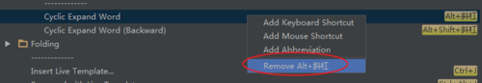](http://jingyan.baidu.com/album/36d6ed1f62e9821bcf4883af.html?picindex=4)

1. Basic就是代码提示功能的选项了，我们在这条项目上点击右键，选择第一项，增加快捷键。

[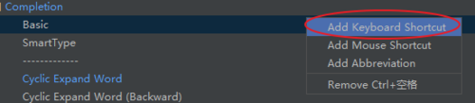](http://jingyan.baidu.com/album/36d6ed1f62e9821bcf4883af.html?picindex=5)

1. 在这个界面，我们按下的键就会成为快捷键，此时我们按下AIT+/ 把它作为代码提示的快捷键。

[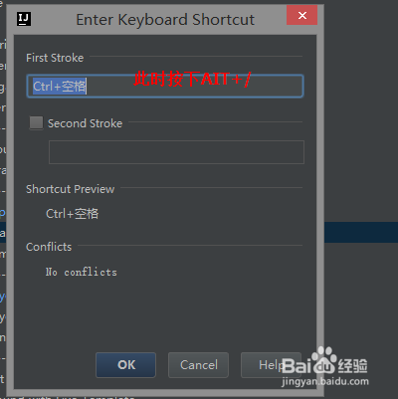](http://jingyan.baidu.com/album/36d6ed1f62e9821bcf4883af.html?picindex=6)

1. 添加完之后代码提示有了两个快捷键了，我们再次点击右键，删除原来的AIT+空格的快捷键就可以了！

[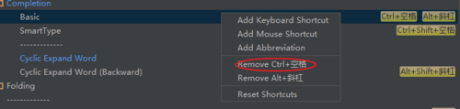](http://jingyan.baidu.com/album/36d6ed1f62e9821bcf4883af.html?picindex=7)

# 4.常用快捷键

## 1. Ctrl + G 跳到指定行  （和Eclipse中的 Ctrl + L 相同）

## 2. Ctrl + N 查找类

## 3. Ctrl +R 当前文本替换

## 4.撤销恢复改变为ctrl y mac中有点不一样，但是在设置ctrl y时候回自动提示

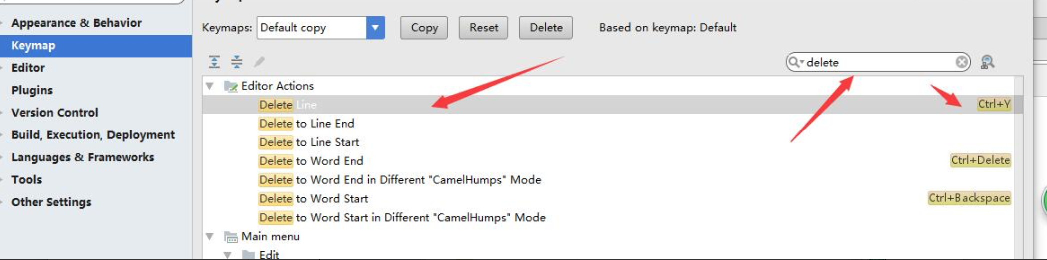

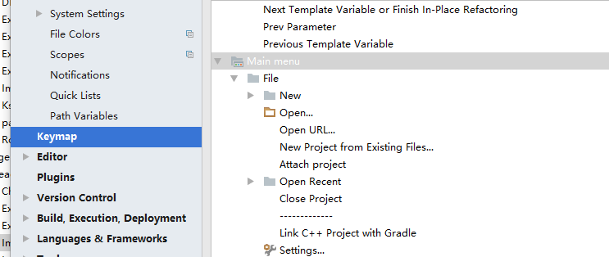

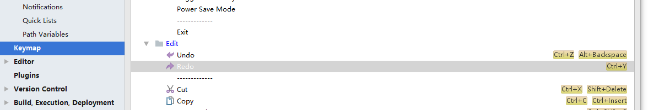

## 5. 全局搜索 ctrl shift f 和搜狗输入法冲突，关闭它

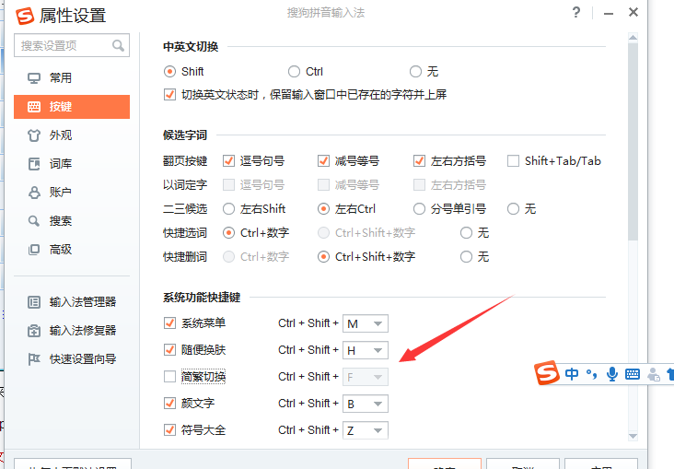

# 5.mac 中打开setting

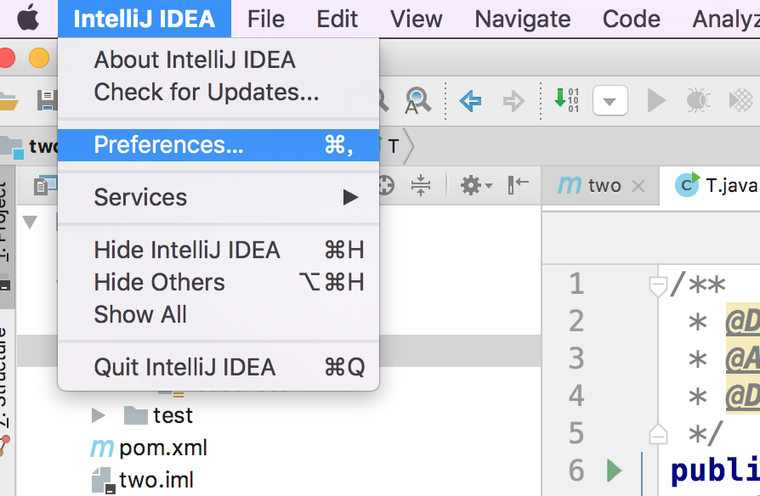

# 6.继续快捷键

## **1.快速选中某个单词**

 将光标快速跳转到单词最前面or最后面:CTRL+←或者→。

  想必大家都知道快速选中某个单词的快捷方式了吧：CTRL+SHIFT+←或者→。

## 2. Ctrl+I，实现方法

## 3. Ctrl+Alt+B 调到方式实现处

## 4. Ctrl+Backspace，按单词删除

## 5. Ctrl+Alt+T，可以把代码包在一个块内，例如：try/catch

## 6. Ctrl+Alt+L，格式化代码

## 7. Ctrl+Alt+I，将选中的代码进行自动缩进编排，这个功能在编辑 JSP 文件时也可以工作

## 8. Ctrl+Alt+S，打开设置工作台

## 9. CTRL+shift+上箭头 或者下箭头。上下移动行

## 10. Ctrl+Q 显示注释文档

## 11.Ctrl+alt+m 截取代码块

## 12.自动形成变量

### 例如 getId().var() 回车